**TECNOLOGIAS EDUCACIONAIS E METODOLOGIAS ATIVAS: O USO DA FERRAMENTA PLICKERS NO ENSINO-APRENDIZAGEM EM ADMINISTRAÇÃO**

**Autor 1:** José Shirley Pessoa do Nascimento

Professor Titular na Faculdade Evolução Alto Oeste Potiguar (FACEP).

Mestrando em Planejamento e Dinâmicas Territoriais no Semiárido pela UERN. Especialista em Gestão de Pessoas pela FACEP. Graduado em Administração pela UERN.

e-mail: [jotashirley@gmail.com](mailto:jotashirley@gmail.com)

**Resumo:**

As práticas tecnológicas, cada vez mais presentes em sala de aula, auxiliam no desenvolvimento de ensino e aprendizagem, contribuindo com as técnicas de Metodologias Ativas, atualmente mais constantes no ensino superior. Nesta ótica, a ferramenta Plickers surge como mais uma alternativa dessas metodologias, um aplicativo de dispositivo móvel capaz de auxiliar os educadores para que, de forma interativa, se tenha maior envolvimento dos alunos em atividades de avaliação de desempenho. Este trabalho traz uma apresentação do aplicativo Plickers e uma experiência com o uso desta ferramenta, sendo aplicada em uma turma de alunos estudantes do curso de Administração, apontando algumas percepções acerca de seu uso em sala de aula. A ferramenta trata-se de um leitor óptico de códigos QR através da câmera de um smartphone ou tablet, utilizado na captura individual de respostas de até 40 participantes. O experimento foi utilizado em uma atividade de revisão de conteúdo com 25 alunos, resultando em uma aceitação positiva da turma, demonstrada pela modificação do comportamento dos alunos, a participação assídua, silêncio ao longo dos questionamentos, ansiedade e um índice menor de evasão da sala de aula.

**Palavras-chave**: Práticas tecnológicas. Dispositivos móveis. Ferramentas Digitais. Aplicativo. TIC’s.

1. **Introdução**

O ambiente educacional é instigado a ousar e alcançar os intentos de promover um ensino de boa qualidade com o auxílio das ferramentas tecnológicas, todavia, o processo desafiador da aprendizagem nos coloca a cada dia diante de novos questionamentos ao percebermos as distintas realidades.

Aceitar a tecnologia como uma constante no cotidiano é entender a importância dela para nosso presente e futuro, por isso que as práticas tecnológicas cada vez mais ganham espaço em sala de aula, não só apenas nas projeções digitais, por meio de *data show* conectado a um notebook com seus programas de edição de texto, vídeo e apresentação de *slides*, mas também com o uso dos dispositivos móveis *smartphones* e *tablets*, explorando a capacidade de integração e interação entre as pessoas proporcionada pelos seus *hardwares* e *softwares* avançados.

As práticas de metodologias ativas detêm de um leque maior de possibilidades quando se manuseia a tecnologia e suas inovações a seu favor. A gamificação, por exemplo, é uma forma de envolver as pessoas através de mecanismos de jogos, utilizando de uma espécie de sistema de recompensas e bonificações pelo cumprimento de tarefas, conforme explica Sheldon (2012), que “gamificação é a aplicação de mecânicas de games a atividades que não são de games”, dessa forma contribuindo com os métodos ativos de ensino-aprendizagem.

Este estudo traz uma experiência em sala de aula feita com o aplicativo Plickers, disponível para plataformas móveis, indagando a seguinte problemática: **como a ferramenta Plickers contribui com as Metodologias Ativas de ensino-aprendizagem para o curso de Administração?** O objetivo deste experimento é demonstrar a importância do uso da tecnologia por meio da ferramenta Plickers como fomento às técnicas de Metodologias Ativas no ensino-aprendizagem em Administração. Para isso, o trabalho irá apresentar uma forma de uso desta ferramenta, apontando alguns aspectos percebidos com a prática, corroborando às Tecnologias de informação e Comunicação (TIC’s) como um aliado importante nas salas de aula.

O trabalho trata-se de uma pesquisa experimental, embasando-se em um relato de experiência com o uso do aplicativo mencionado, operado em uma turma do curso de Administração de uma Instituição de Ensino superior (IES) com 25 alunos participantes, sendo observadas as reações do grupo, o comportamento e determinadas falas que refletissem a experiência.

1. **Discussão Teórica**

Educar através de práticas tecnológicas se torna atrativo principalmente para o público mais jovens, com o uso das Tecnologias de Informação e Comunicação (TIC) proporcionando maiores possibilidades para os processos educacionais. Os recursos digitais estendem o campo de interação, permitem compartilhamento, colaboração e construção coletiva do conhecimento, contribuindo positivamente para o ensino e aprendizagem.

As TIC’s é um conjunto de recursos tecnológicos que, se estiverem integrados entre si, podem proporcionar a automação e/ou a comunicação de vários tipos de processos existentes nos negócios, no ensino e na pesquisa científica, na área bancária e financeira, etc. (IMBÉRNOM, 2010).

Por si só, a tecnologia já é uma garantia de sucesso, por outro lado ela não pode se responsabilizar por um papel que ainda pertence aos educadores, conforme Levy (2004) diz acerca de avaliar não apenas os impactos de um prática nova, “mas de situar as irreversibilidades às quais um de seus usos nos levaria, de formular os projetos que explorariam as virtualidades que ela transporta e de decidir o que fazer dela”. Usar de técnicas diferenciadas conseguindo o retorno esperado dependerá de quem está aplicando.

A tecnologia não assegura o aprendizado, tampouco transpõe velhos paradigmas. Neste sentido, Imbérnom (2010) aponta que:

Para que o uso das TIC signifique uma transformação educativa que se transforme em melhora, muitas coisas terão que mudar. Muitas estão nas mãos dos próprios professores, que terão que redesenhar seu papel e sua responsabilidade na escola atual. Mas outras tantas escapam de seu controle e se inscrevem na esfera da direção da escola, da administração e da própria sociedade. (IMBÉRNOM, 2010, p. 36).

Um importante ressalte por parte de Vieira (2011, p. 134) está no zelo pelos professores, “porque todas essas mudanças só entram bem na escola se entrarem pelo professor, ele é a figura fundamental. Não há como substituir o professor. Ele é a tecnologia das tecnologias, deve se portar como tal”, com isso compreende-se a importância da valorização do educador por ser o único agente capaz de disseminar tais práticas inovadoras.

Abordar metodologias ativas para o ensino e aprendizagem trata-se de uma superação aos métodos convencionais de ensino, fazendo com que o educador não seja mais um despejador de conteúdo em aulas expositivas. Moreira (2011, p. 156) enaltece que a aprendizagem será mecanizada, independentemente do quão potencialmente significativo seja o material a ser aprendido, se a intenção do aprendiz for simplesmente a de memorizá-lo, neste ponto as metodologias ativas chegam para tirar o aluno da condição de passivo para ativo.

Há indicadores que nos permitem argumentar a favor do currículo por projetos como uma matriz de mudança em potencial para aqueles segmentos da educação que entendem ser necessário recuperar a totalidade do conhecimento e romper com o conservadorismo das práticas pedagógicas repetitivas e acríticas. (KELLER-FRANCO & MASSETTO, 2012, p.12).

A principal característica de uma abordagem por metodologias ativas de ensino é o aprendizado a partir de uma maior interação do aluno no processo de construção do próprio conhecimento. É o aprendiz ter mais participação e controle em sala de aula, exigindo-lhe variadas construções mentais, tais como: leitura, comparação, pesquisa, observação, imaginação, obtenção e organização dos dados, elaboração e confirmação de hipóteses, classificação, interpretação, crítica, busca de suposições, construção de sínteses e aplicação de fatos e princípios a novas situações, planejamento de projetos e pesquisas, análise e tomadas de decisões (SOUZA; IGLESIAS; PAZIN - FILHO, 2014).

Considerando a necessidade de se apropriar de novos mecanismos metodológicos em sala de aula, o propósito das metodologias ativas é de evitar possíveis marasmos no meio educacional, buscando oportunizar proximidade entre professor e aluno para que sejam protagonistas simultâneos no processo de ensino-aprendizagem, contudo, requer serenidade e organização por parte do professor, afim de minimizar falhas no processo.

1. **Resultados Alcançados**

A ferramenta Plickers consiste em um aplicativo gratuito para *smartphone* ou *tablet*, utilizado para captação de respostas individuais mediante códigos QR (Quick Response, resposta rápida em português), apresentado resultados percentuais instantâneos.

O aplicativo pode ser usado com um grupo de até 40 pessoas, número limite de cardscom os códigos que o site do aplicativo disponibiliza. Para ter acesso aos cardsé necessário fazer um cadastro gratuito no site, que será útil para expor os resultados, podendo também ser acessado posteriormente para ver os registros feitos no próprio aplicativo, demonstrado mais a frente na figura 02.

Cada respondente possui um código, sendo que a sua resposta pode variar entre quatro alternativas (A, B, C e D), contanto que a letra da sua opção esteja posicionada na parte de cima, ou seja, o participante gira o código posicionando a letra para cima de acordo com sua escolha. Na figura 01 é demonstrado um exemplo do card 8sinalizando a opção B:

**Figura 01** – Exemplo de *card* do Plickers

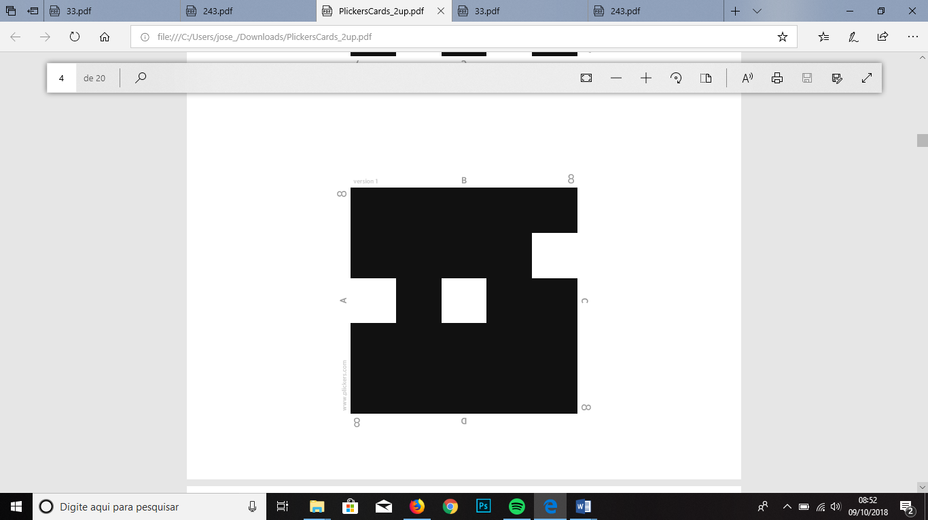

Fonte: site do Plickers ([www.plickers.com](http://www.plickers.com))

Após escolherem as opções, os respondentes levantam o código (impresso em papel) para que o dispositivo móvel possa faça a leitura óptica das respostas através da câmera do aparelho aberta no aplicativo. Na figura 03 é demonstrada a captação feita na turma em que foi aplicada esta técnica.

Cada cardpode ser registrado no site com o nome do participante daquela turma. As perguntas são inseridas com suas respectivas respostas, e, conforme demonstra também a figura 02, as respostas certas são sinalizadas na cor verde, enquanto os erros de vermelho. Quando se computa todas as respostas, deve-se encerrar a captura da câmera, abrindo automaticamente a tela seguinte com o percentual de acertos no celular. Estes percentuais e as respostas de cada participante ficam registrados na conta criada no site do Plickers, que pode ser acompanhado instantaneamente.

**Figura 02** – Conta própria do usuário no site do Plickers

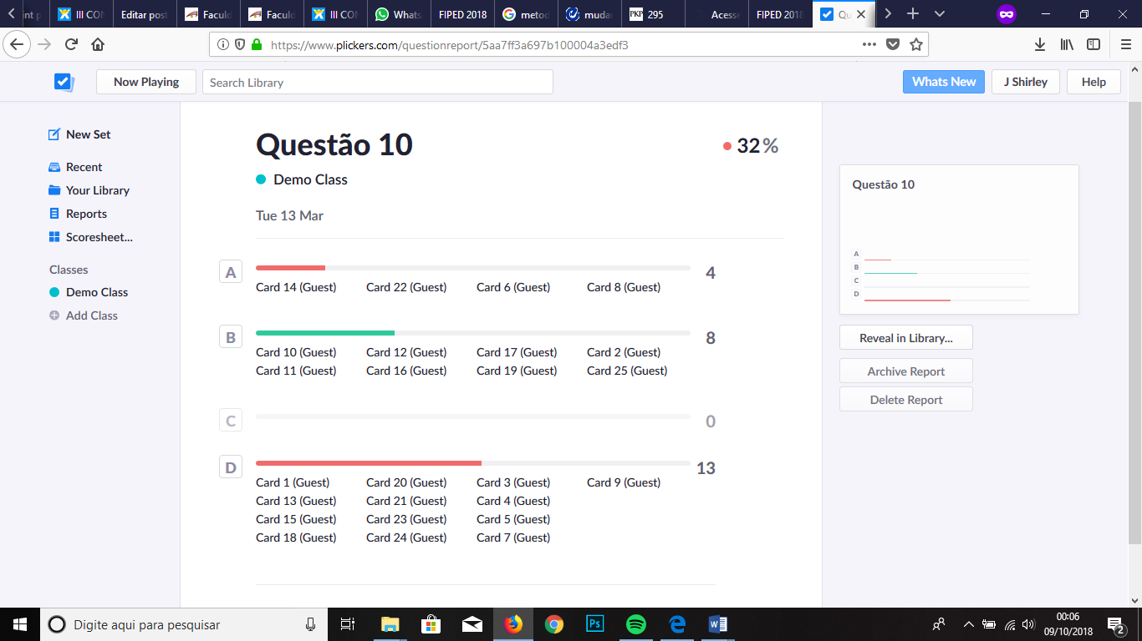

Fonte: Dados da pesquisa, 2018

Com o auxílio da projeção digital, o método foi utilizado como um exercício de revisão para uma avaliação da disciplina Consultoria Organização. Foi elaborado uma sequência de 22 perguntas baseadas no conteúdo estudado nas aulas da 1ª unidade. Cada pergunta era apresentada na projeção e os alunos tinham um determinado tempo para pensarem e levantarem os códigos com as opções escolhidas.

No smartphone cada pergunta era nominada pela sua numeração, por exemplo “Questão 01”, “Questão 02”, “Questão 10” (como exemplifica a figura 02), etc. Os cards não foram nominados. A medida em que se tinham os percentuais era possível perceber, através dos baixos índices de acertos, os assuntos em que a turma encontrava mais dificuldade, ou dúvidas. Nestes momentos se fez necessário a intervenção didática e expositiva do assunto para que as dúvidas fossem sanadas, em certas ocasiões os alunos eram oportunizados para que eles mesmos tirassem as dúvidas, explicando para a turma ou para colegas próximos.

**Figura 03** – Captura de tela do Plickers

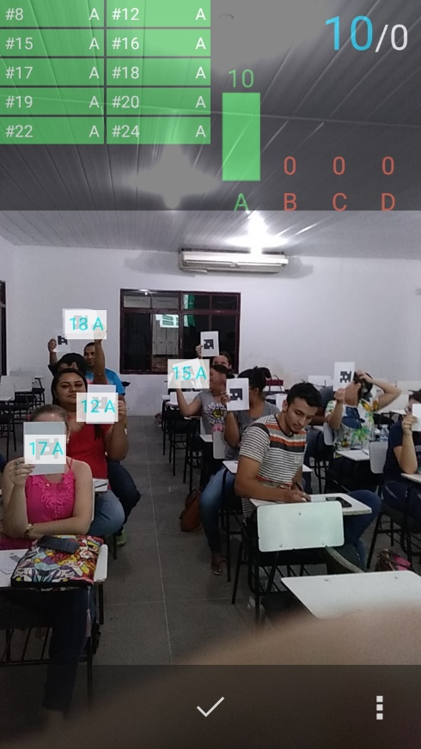

Fonte: Dados da pesquisa, 2018

Apesar do ar de estranheza inicial, principalmente por acharem alto o número de questões, logo os alunos entenderam a técnica, com alguns até demonstrando ansiedade em querer saber qual a resposta de determinadas perguntas que geravam maior divisão das respostas.

Foi possível perceber um feedback positivo, refletido na participação mais assíduo e no próprio comportamento em sala de aula, com os alunos prestando mais atenção, em alguns momentos até pedido de silêncio era feito entre eles, para além de um clima de competição o e a redução da evasão de sala.

Ao término dos questionamentos notou-se algumas falas de lamentação de “já acabou?” acompanhadas de elogios como “gostei dessa revisão porque quebrou um pouco a rotina”, e alguns pedidos para que fosse enviado o questionário para o e-mail da turma para auxílio nos estudos.

1. **Considerações finais**

Conhecer outras abordagens ativas de ensino é instigante para o educador que é sensível às mudanças globais, principalmente no que tange aos avanços tecnológicos, responsáveis por mutações sociais tão notórias. Neste cenário, utilizar de aplicativos em dispositivos móveis torna-se bastante comum no cotidiano, seja para interatividade online, seja para o entretenimento individual e coletivo.

A percepção que este trabalho trouxe é que os dispositivos móveis, com o uso dos aplicativos, podem sim fazer parte das práticas de ensino-aprendizagem em sala de aula, passível de ser tão interessantes quanto os métodos tradicionais. É importante destacar também possíveis fragilidades tecnológicas, como o risco de o dispositivo móvel falhar no momento de seu uso, apresentar algum problema no hardware ou software, alguma incompatibilidade do sistema para com a ferramenta, entre outros.

Sugere-se que as IES possam abordar mais estes mecanismos tecnológicos em sala de aula. Uma forma de incentivo é pautar a temática no planejamento pedagógico semestral ou em cursos de formação continuada, apresentando aos docentes estas técnicas úteis, como o Plickers.

**REFERÊNCIAS BIBLIOGRÁFICAS**

IMBERNÓN, Francisco. **Formação docente e profissional:** formar-se para a mudança e a incerteza. 7. Ed. São Paulo: Cortez, 2010.

LÉVY, Pierre. **As tecnologias da inteligência:** o futuro do pensamento na era da informática. São Paulo: Editora 34, 2004.

KELLER-FRANCO, E.; MASSETO, M. T. **Currículo por projetos no ensino superior**: desdobramentos para a inovação e qualidade na docência. Revista Triângulo, v. 5, n. 2, p. 3-21, 2012

MOREIRA, Marco A. **Aprendizagem significativa:** a teoria e textos complementares. São Paulo: Livraria da Física, 2011.

PLICKERS. Disponível em: <<https://get.plickers.com/>>. Acesso em 15 de setembro de 2018.

SHELDON, Lee. **The multiplayer classroom:** designing coursework as a game. Boston, MA: Course Technology, 2012.

SOUZA, Cacilda da Silva; IGLESIAS, Alessandro Giraldes; PAZIN-FILHO, Antonio. **Estratégias inovadoras para métodos de ensino tradicionais** – aspectos gerais. Medicina,v. 47, n. 3, p. 284-292, 2014.

VIEIRA, Rosângela Souza. **O papel das tecnologias da informação e comunicação na educação**: um estudo sobre a percepção do professor/aluno. Formoso -BA: Universidade Federal do Vale do São Francisco (UNIVASF), 2011. v. 10, p.66-72.